

**Возрастные особенности психического развития детей 4-5 лет.**

Повышается интерес детей к устройству вещей, причинам наблюдаемых явлений, зависимости между событиями, что влечет за собой резкое увеличение числа вопросов: Как? Почему? Где? Когда?, адресованных взрослому.

Ребенок развивается, становится более выносливым физически. Это стимулирует развитие

психологической.

утомляемость, выравнивается, стабильным, перепадам.

фон

выносливости Снижается настроения

становится

более

менее

подвержен

Активно развивающаяся потребность в новых знаниях, впечатлениях и

ощущениях позволяет ощущаемого.

ребенку

выходить за пределы непосредственно

Речь

становится

предметом активности детей.

Увеличивается контактов.

доля

речевых

Начинает развиваться **образное мышление**.

Ведущим становится **познавательный мотив**.

Возникают

содержательные

представления о пространстве, в котором они сами не находятся. Дифференцируются представления о времени, в котором, помимо настоящего, начинают четко выделяться прошлое и будущее.

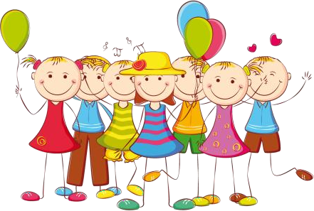

Начинает

складываться

**произвольное внимание.**

Источник Программа «От рождения до школы»